申报评审高校系列数学专业技术职务任职资格情况一览表
沧州 市（厅） 县（区） 单位： 泊头职业学院
姓名 | 夏中庆 |  |  |  | 性别 | 男 | 出生  日期 | 19640625 |  |  |  | 参加工作  时间 |  | 19820830 |  |  | 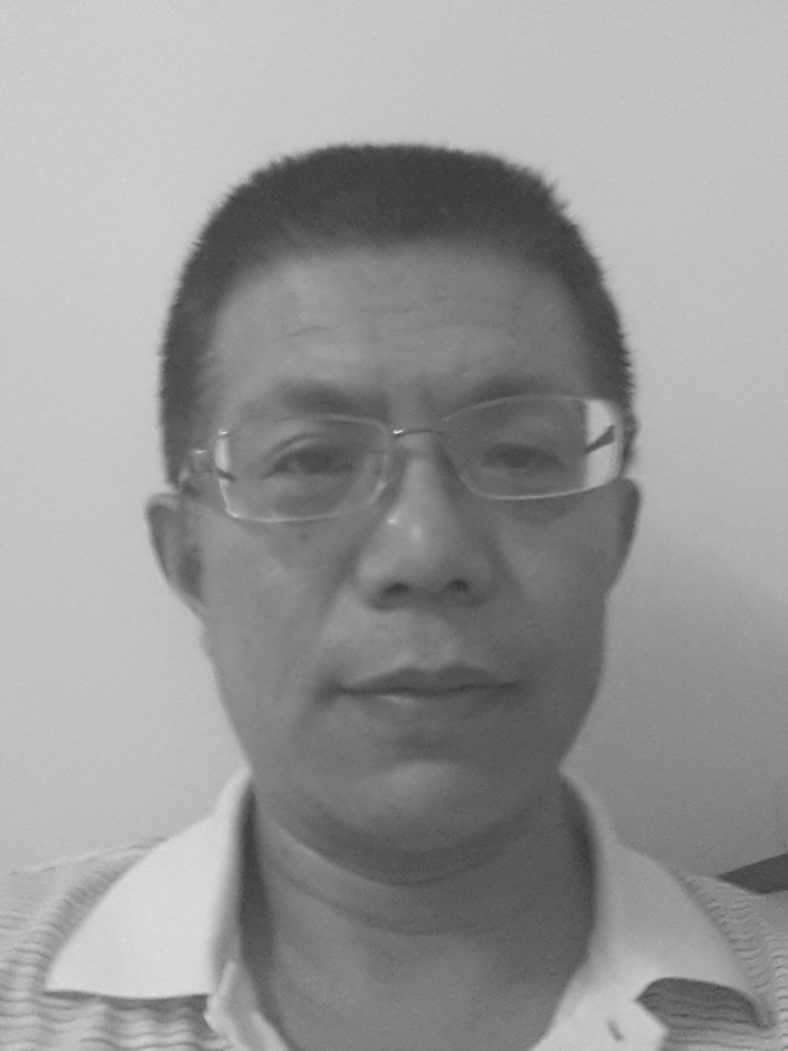
身体状况 |  |  | 健康 |  |  |  | 行政  职务 |  |  |  |  | 现从事  专业 |  | 数学、市场营销
现专业技术职务任职资格 |  |  | 中专系列数学专业  资格名称：  高级讲师 |  |  |  | 取得  时间 | 200112 |  |  |  | 申报评审专业技术职务任职资格 |  |  |  | 高校系列  数学专业  资格名称：副教授
类别 |  |  | 转评 |  |  |  | 是否引进 |  |  |  |  |  |  | 是否破格
量化评分  推荐排名 |  |  | 得分： 分  得分排序： 名  推荐排序： 名  单位共推荐： |  |  |  | 单位  性质 |  |  |  | 事业 |  |  | 所在单位人事  部门电话 |  | 03177949114
申报人符合申报评审条件情况
序号 | 内容  项目 |  | 内 容
1 | 学历资历  （第一学历和最高学历） |  | 毕业时间 |  |  |  |  |  | 学 校 |  |  |  | 专 业 |  | 学历程度 |  |  | 学 位
1 |  |  | 198206 |  |  |  |  |  | 沧州师范 |  |  |  | 数学 |  | 专科
1 |  |  | 198806 |  |  |  |  |  | 河北教育学院 |  |  |  | 数学 |  | 本科
1 |  |  | 取得讲师任职资格年限 |  |  |  |  |  | 1993 年7 月通过（评审、考试、确认）取得；满 21 年
1 |  |  | 取得现任职资格年限 |  |  |  |  |  | 2001 年12 月通过（评审、考试、确认）取得；满 13 年
2 | 职称外语计算机应用能力考试 |  | 外语： 2014 年7 月取得 A 级 省内合格 分
2 |  |  | 计算机应用能力 ：2014 年 7月取得 高级83 分
3 | 年度考核 |  | 取得现有任职资格后，年度考核共 19 次，其中优秀9 次，合格10 次，基本合格及以下 0 次。何年度优秀：1994、99、02、03、04、06、07、09、10
4 | 专业技术工作经历（能力） |  | 从事专业技术工作年限 |  |  |  |  |  |  | 1982年 9 月至2014 年9 月，满33 年
4 |  |  | 获现职后基层工作年限 |  |  |  |  |  |  | 1993年1 月至2014 年 9月，满 22 年
4 |  |  | 专业技术工作经历  （能力）情况 |  |  |  |  |  |  | 1993取得讲师资格，一直在原泊头师范、沧州师专泊头分校，现泊头职业学院从事数学教学工作。
5 | 业绩成果 |  | 荣誉称号 |  |  |  | 2009年沧州市优秀教师；2010年沧州市师德标兵；1997、1999沧州市电化教育先进个人；2006沧州市教师培训优秀教师；2009、2003、1994荣获三等功，1999、2002、2004、2006、2007、2010年获嘉奖；  2000年河北省优秀课件评比二等奖（河北省教育厅）；1999年河北省中师录像课评比二等奖；1999、2000全省中师生数学基本功优秀辅导老师；另外有6个课件、3个教案、1个教学设计分获全国高师数学会、河北省中师数学会、河北省中心组的一、二、三等奖；
5 |  |  | 科研成果 |  |  |  | 1、“十二五”教育部规划课题《当代社会对人才能力和素质需求状况调查研究》主持人，2014年结题，获优秀课题二等奖；  2、《运用现代教育技术优化合作教学模式》河北省九五课题评比三等奖，主持人；  3、2000年《中师生数学基本功训练与检测方案》获沧州市教学成果奖励一等奖；  4、“十二五”教育部规划课题《分层教学法在课堂教学中实施方案》第二主持人，2014年结题；  5、“十一五”沧州市规划课题《基于三线城市的校企合作模式的研究》主持人，2012年结题；
6 |  | 论文著作 |  | 一、论文  - 谈大学数学如何与中学数学教学内容相衔接，《中学数学教学参考》，2014年5期，第一作者（全国中文核心期刊），与专业相关，卷宗 95页  - 浅议高等代数与中学数学之间的微妙联系，《中学数学教学参考》，2014年6期，第二作者（全国中文核心期刊）与专业相关，卷宗 103 页  - 高职数学自主学习存在的问题及对策，《价值工程》，2014年3期，第二作者，专业相关，卷宗111页  - 试论提高高职数学教育质量的两类途径，《中国外资》，2014年2期，第一作者，专业相关，卷宗117  - 数学课件制作应遵循的基本原则，《职业技能培训教学》，2000年8期，第一作者，专业相关，卷宗 123  - 数学应用软件包和数学课堂教学，《中小学电教》，2000年11期，第一作者，专业相关，卷宗128 页  - 数学CAI课件制作应遵循的若干原则，《中小学电教》，2000年2期，第一作者，专业相关，卷宗 133  - 我用MathCAD上数学课，《中国电脑教育报》，2003年5期，第一作者，专业相关，卷宗138 页  - 中师数学教法课教学模式探讨，《师范教育》，1998年，第二作者，专业相关，卷宗142 页  二、著作教材  1、《三年制中等师范学校学生数学基本功强化训练手册》，中国劳动出版社、ISBN7504525162、1999年2月，4人完成，排序第二，承担的任务第二章、第五章约1万字，专业相关，卷宗147 页；  2、《高等数学》，教育科学出版社，ISBN9787504159687，2011年7月，副主编，编写第二章、第三章、第六章约9万字，专业相关，卷宗150 页  3、《高等数学》，中国传媒大学出版社，ISBN9787811279436，2010年6月，副主编，编写第7章、第8章、第9章，约5万字，专业相关，卷宗154 页
7 |  | 破格条件
8 |  | 基层单位  推荐意见 |  | 审核人：  负责人：  年 月 日
9 |  | 设区市、省直部门职改办意见 |  | 审核人：  负责人：  年 月 日
10 |  | 省职改办  意 见 |  | 审核人：  负责人：  年 月 日

